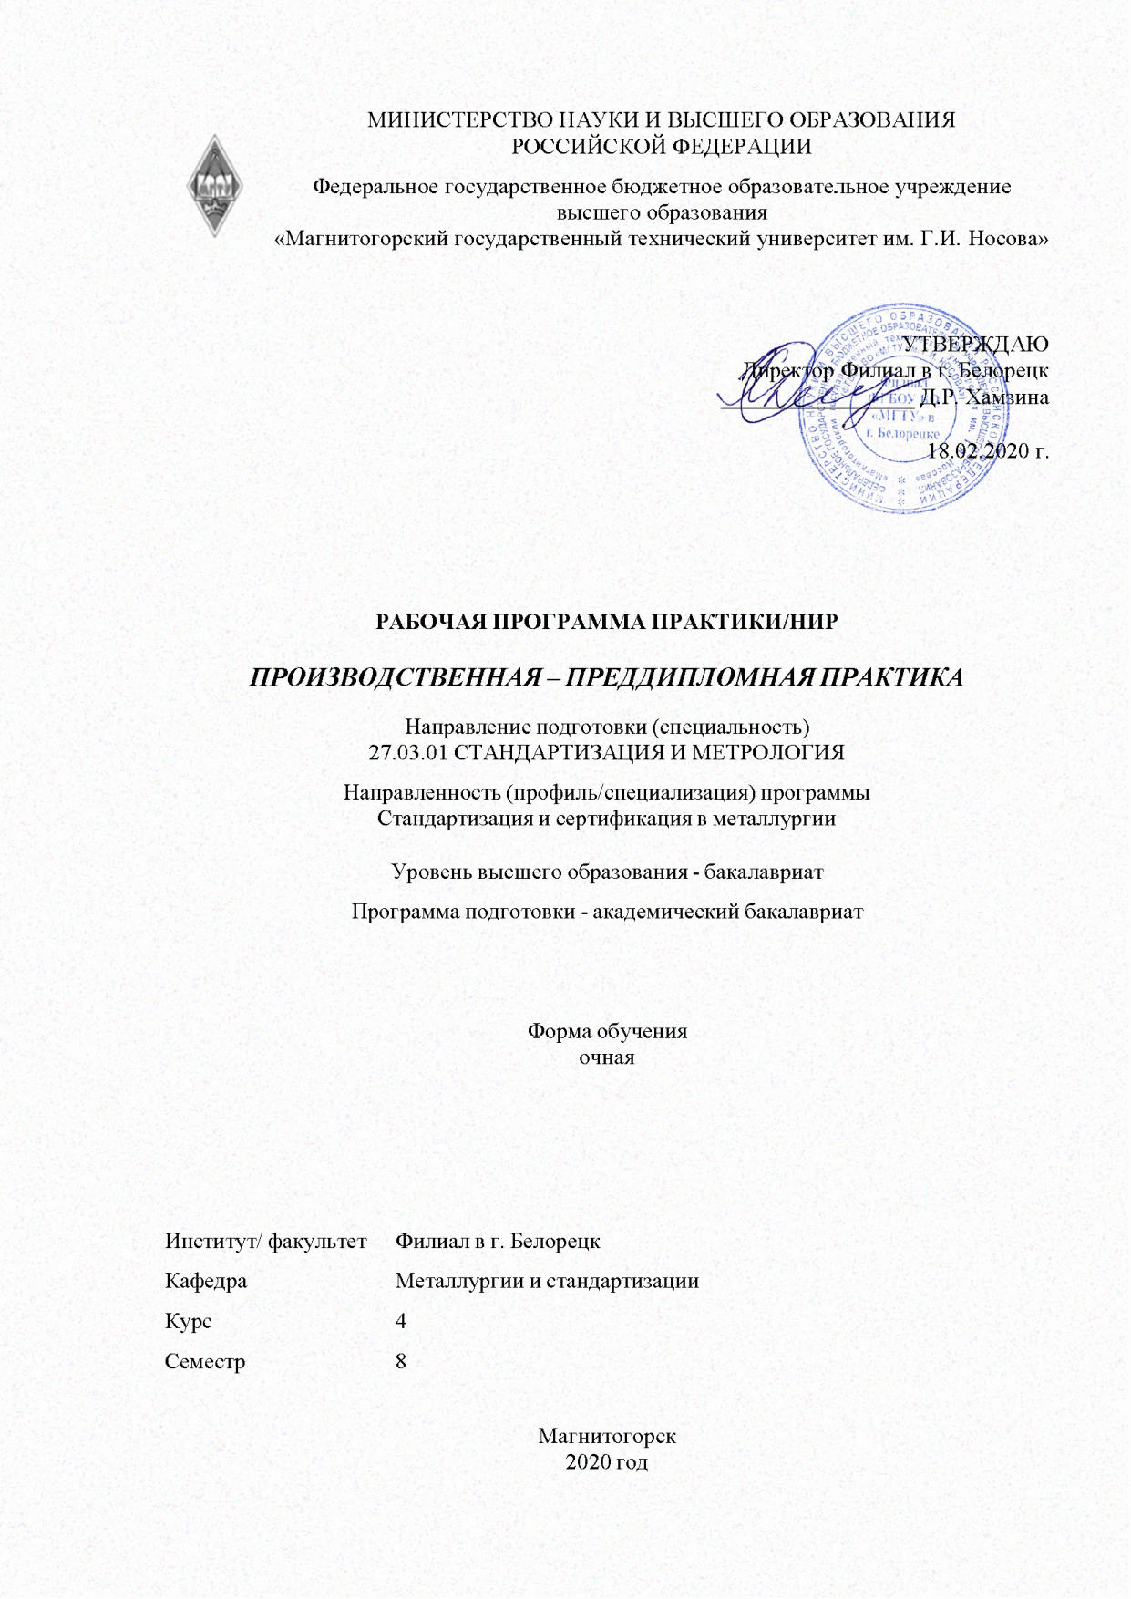

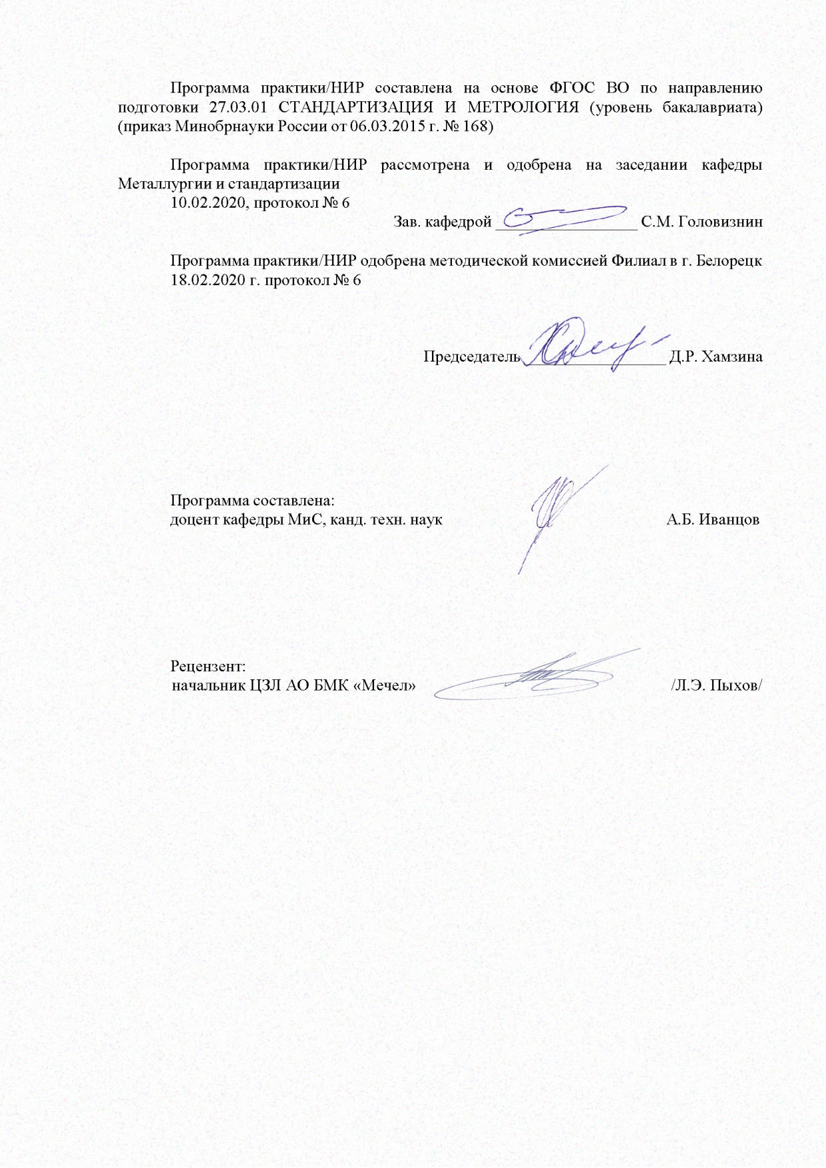

|  |  |
| --- | --- |
| **Лист** **актуализации** **программы** | |
|  |  |
|  | |
|  |  |
|  | |
|  |  |
| Программа пересмотрена, обсуждена и одобрена для реализации в 2021 - 2022 учебном году на заседании кафедры Металлургии и стандартизации | |
|  |  |
|  | Протокол от от __ __________ 20__ г. №  Зав. кафедрой _________________ С.М. Головизнин |
|  |  |
|  | |
|  |  |
|  | |
|  |  |
| Программа пересмотрена, обсуждена и одобрена для реализации в 2022 - 2023 учебном году на заседании кафедры Металлургии и стандартизации | |
|  |  |
|  | Протокол от __ __________ 20__ г. № __  Зав. кафедрой _________________ С.М. Головизнин |
|  |  |
|  | |
|  |  |
|  | |
|  |  |
| Программа пересмотрена, обсуждена и одобрена для реализации в 2023 - 2024 учебном году на заседании кафедры Металлургии и стандартизации | |
|  |  |
|  | Протокол от __ __________ 20__ г. № __  Зав. кафедрой _________________ С.М. Головизнин |
|  |  |
|  | |
|  |  |
|  | |
|  |  |
| Программа пересмотрена, обсуждена и одобрена для реализации в 2024 - 2025 учебном году на заседании кафедры Металлургии и стандартизации | |
|  |  |
|  | Протокол от __ __________ 20__ г. № __  Зав. кафедрой _________________ С.М. Головизнин |

|  |
| --- |
| **1** **Цели** **практики/НИР** |
| Целью производственной-преддипломной практики по направлению 27.03.01 Стандартизация и метрология является подготовка студента к решению организационно-технологических задач на производстве и к выполнению выпускной квалификационной работы.  По материалам, собранным во время прохождения практики, студент в дальнейшем будет выполнять выпускную квалификационную работу. |
| **2** **Задачи** **практики/НИР** |
| В процессе производственной-преддипломной практики решаются следующие основные задачи:  - закрепление и расширение теоретических знаний, полученных студентами при изучении общетехнических и специальных дисциплин;  - приобретение практических навыков разработки технологических процессов, рас-чета и конструирования исследуемого объекта;  - ведение документации;  - приобретение практических навыков в вопросах теоретического исследования;  - изучение научной организации труда и управления производством;  - приобретение опыта организаторской работы в коллективе;  - изучение и сбор необходимых материалов для выполнения ВКР согласно индиви-дуальному заданию.  В результате прохождения практики бакалавр должен быть подготовлен к решению следующих профессиональных задач в соответствии с видами профессиональной деятельности:  производственно-технологическая деятельность:   оценка уровня брака и анализ причин его возникновения, разработка технико-технологических и организационно-экономических мероприятий по его пре-дупреждению и устранению;   практическое освоение современных методов контроля, измерений, испытаний и управления качеством, эксплуатации контрольно-измерительных средств;   разработка локальных поверочных схем по видам и средствам измерений, проведе-ние поверки, калибровки, ремонта и юстировки средств измерений;   определение номенклатуры измеряемых и контролируемых параметров продукции и технологических процессов;   установление оптимальных норм точности измерений и достоверности контроля;   выбор средств измерений, испытаний и контроля;  организационно-управленческая деятельность:   участие в разработке мероприятий по контролю и повышению качества продукции и процессов по метрологическому обеспечению их разработки, производства, испытаний и эксплуатации, планированию работ по стандартизации и сертификации, систематизации и обновлению применяемых на предприятии стандартов, норм и других документов;   участие в практическом освоении систем менеджмента качества, рекламации.   выполнение работ по стандартизации, подготовке к сертификации технических средств, систем, процессов, оборудования и материалов;   участие в аккредитации метрологических и испытательных производственных, ис-следовательских и инспекционных подразделений;   выполнение работ, обеспечивающих единство измерений.  научно- исследовательская деятельность:   участие в работах по моделированию процессов и средств измерений, |

|  |  |
| --- | --- |
| испытаний, контроля с использованием стандартных пакетов и средств автоматизированного проектирования;   проведение экспериментов по заданным методикам, обработка и анализ результатов, составление описаний проводимых исследований, подготовка данных для составления научных обзоров и публикаций;   участие в работах по составлению научных отчетов по выполненному заданию и во внедрении результатов исследований и разработок в области метрологии, стандартизации, сертификации. | |
|  |  |
| **3** **Место** **практики/НИР** **в** **структуре** **образовательной** **программы** | |
| Для прохождения практики/НИР необходимы знания (умения, владения), сформированные в результате изучения дисциплин/ практик: | |
| Информационные технологии в стандартизации и метрологии | |
| Основы технологии машиностроения | |
| Статистические методы контроля и управления качеством | |
| Информационные технологии в управлении качеством | |
| Методы и средства измерений и контроля | |
| Математическое моделирование и методы оптимизации | |
| Технология металлов и регламентирующие стандарты | |
| Программные статистические комплексы | |
|  | |
| Знания (умения, владения), полученные в процессе прохождения практики/НИР будут необходимы для изучения дисциплин/практик: | |
| Подготовка к защите и защита выпускной квалификационной работы | |
|  |  |
| **4** **Место** **проведения** **практики/НИР** | |
| Производственная-преддипломная практика проводиться на базе сторонних организациях или на кафедре и в лабораториях вуза, обладающих необходимым кадровым и научно-техническим потенциалом. | |
| Способ проведения практики/НИР: стационарная | |
| Практика/НИР осуществляется непрерывно | |
|  |  |
| **5** **Компетенции** **обучающегося,** **формируемые** **в** **результате** **прохождения**  **практики/НИР** **и** **планируемые** **результаты** **обучения** | |
| В результате прохождения практики/НИР обучающийся должен обладать следующими компетенциями: | |
| Структурный  элемент  компетенции | Планируемые результаты обучения |
|  |
| ПК-4 способностью определять номенклатуру измеряемых и контролируемых параметров продукции и технологических процессов, устанавливать оптимальные нормы точности измерений и достоверности контроля, выбирать средства измерений и контроля, разрабатывать локальные поверочные схемы и проводить поверку, калибровку, юстировку и ремонт средств измерений | |

|  |  |
| --- | --- |
| Знать | методы оптимального выбора номенклатуры измеряемых и контролируемых параметров продукции, процессов; роль отдельных компонентов в технологических процессах; основную терминологию; методику сбора и анализа исходных информационных данных для проектирования средств измерения, контроля и испытаний; дефекты и причины возникновения. |
| Уметь | определять номенклатуру измеряемых и контролируемых параметров продукции и технологических процессов; отбирать образцы товаров от партии, предназначенной для исследования; проверять наличие поверочных клейм и свидетельств; расшифровывать маркировочные обозначения и информационные знаки. |
| Владеть | навыками выбора методов и средств измерений по чертежам разрабаты-ваемых изделий; навыками проведения поверки и калибровки средств измерений; практической работы с нормативной документацией |
| ПК-7 способностью осуществлять экспертизу технической документации, надзор и контроль за состоянием и эксплуатацией оборудования, выявлять резервы, определять причины существующих недостатков и неисправностей в его работе, принимать меры по их устранению и повышению эффективности использования | |
| Знать | основные функции оборудования как технической системы, реализующей технологическую операцию обработки металлов давлением; назначение; принципы взаимодействия технологических агрегатов и степень влияния технологических операций на показатели качества металлопродукции |
| Уметь | представлять оборудование как техническую систему, организующую необходимые технологические потоки; конструировать технологические процессы получения требуемых металлоизделий с заданным уровнем качества |
| Владеть | навыками определения технологических возможностей оборудования по производству металлопродукции требуемого качества. |
| ПК-12 способностью проводить мероприятия по контролю и повышению качества продукции, организации метрологического обеспечения разработки, производства, испытаний, эксплуатации и утилизации ( | |
| Знать | инструменты для анализа результатов технологического процесса; документацию технологического процесса; форму отчетности по результатам технологического процесса |
| Уметь | использовать графические материалы; использовать документацию технологического процесса; читать отчеты о результатах производственной деятельности |
| Владеть | навыками построения графиков технологического процесса; навыками составления документации технологического процесса; навыками составления отчетов о результатах производственной деятельности |
| ПК-13 способностью участвовать в практическом освоении систем менеджмента качества, рекламационной работе, подготовке планов внедрения новой контрольно- измерительной техники, составлении заявок на проведение сертификации | |

|  |  |
| --- | --- |
| Знать | основы сертификации; системы менеджмента качества, требования, предъявляемые к ОС и испытательным лабораториям; структуру и содержание стандартов ИСО серии 9000; требования, предъявляемые к системам менеджмента качества; основные элементы системы менеджмента качества, конфигурации системы, перспективы развития, элементы управления; систему документации при проведении процедуры сертификации; технологию разработки и внедрения системы менеджмента качества на предприятии; структуру, порядок разработки и содержание документов системы менеджмента безопасности. |
| Уметь | применять знания нормативных и законодательных документов на практике; пользоваться стандартами ИСО серии 9000; проводить анализ органов по сертификации и испытательных лабораторий на соответствие их законодательным и нормативным требованиям; реализовывать процессный подход; проводить учебный аудит; работать с документацией на проведение процедуры сертификации; разрабатывать и внедрять системы менеджмента качества на предприятии; документировать процессы системы менеджмента безопасности пищевой продукции и осуществлять их декомпозицию; интегрировать различные системы менеджмента |
| Владеть | навыками работы с Техническими регламентами Таможенного союза; с нормативной документацией; навыками выбора подтверждаемых показателей продукции, системы, схемы сертификации продукции, производства, системы качества, выбора органа по сертификации и испытательной лаборатории; навыками проведения анализа системы менеджмента качества на соответствие требованиям стандартов ИСО серии 9000; навыками заполнения стандартных бланков заявок на проведение сертификации, сертификата соответствия и декларации о соответствии; навыками создания системы менеджмента качества на предприятии. |
| ПК-16 способностью составлять графики работ, заказы, заявки, инструкции, пояснительные записки, схемы и другую техническую документацию, а также установленную отчетность по утвержденным формам в заданные сроки | |
| Знать | документацию по системе менеджмента качества; требования к документации системы менеджмента качества; структуру, порядок разработки и содержание документов системы качества в соответствии со стандартами ИСО серии 9000. |
| Уметь | документировать процессы СМК и осуществлять их декомпозицию; проводить анализ документации на соответствие требованиям стандартов ИСО серии 9000; организовывать метрологическую экспертизу документации; разрабатывать техническую документацию для конкретной организации с целью решения задач и организации контроля качества и управления. |
| Владеть | навыками ведения документации системы менеджмента качества на практике;  навыками разработки проектов стандартов организаций и инструкций СМК с использованием алгоритмического представления действий |

|  |  |
| --- | --- |
| ПК-17 способностью проводить изучение и анализ необходимой информации, технических данных, показателей и результатов работы, их обобщение и систематизацию, проводить необходимые расчеты с использованием современных технических средств | |
| Знать | нормативную документацию системы технологической подготовки производства конкретного предприятия; основные технические и конструктивные характеристики продукции, организацию конструкторской и технологической подготовки производства, технологические процессы и режимы производства |
| Уметь | разрабатывать номенклатуру документации по технологической подготовке производства и основные документы |
| Владеть | навыками составления стандартной отчётности; методами организации документооборота, использования в современных технологических системах |
| ПК-1 способностью участвовать в разработке проектов стандартов, методических и нормативных материалов, технической документации и в практической реализации разработанных проектов и программ, осуществлять контроль за соблюдением установленных требований, действующих норм, правил и стандартов | |
| Знать | законодательные и нормативные правовые акты, методические материалы в области стандартизации и требования к ним |
| Уметь | применять методы и принципы стандартизации при разработке нормативных документов для взаимодействия предприятий |
| Владеть | навыками разработки методических и нормативных документов, а также технической документации в соответствии с видами профессиональной деятельности |
| ПК-3 способностью выполнять работы по метрологическому обеспечению и техническому контролю, использовать современные методы измерений, контроля, испытаний и управления качеством | |
| Знать | средства контроля качества продукции; метрологические основы измерений |
| Уметь | выполнять работы по метрологическому обеспечению производства и контролю качества продукции |
| Владеть | навыками работы со средствами измерений |
| ПК-5 способностью производить оценку уровня брака, анализировать его причины и разрабатывать предложения по его предупреждению и устранению | |
| Знать | номенклатуру измеряемых и контролируемых параметров и технологических процессов; |
| Уметь | определять фактические значения контролируемых параметров; применять методы испытаний и контроля |
| Владеть | методологией оценки уровня брака, анализа его причин и разработки предложений по его предупреждению и устранению |
| ПК-6 способностью участвовать в проведении сертификации продукции, технологических процессов, услуг, систем качества, производств и систем экологического управления предприятия | |
| Знать | основные виды продукции, требования к ней, виды технологических процессов производства продукции; технологию подтверждения соответствия продукции, процессов и услуг |

|  |  |
| --- | --- |
| Уметь | определять параметры, влияющие на качество продукции; проводить подтверждение соответствия продукции, процессов и услуг предъявляемым требованиям |
| Владеть | навыками совершенствование технологических процессов; навыками работы с нормативной документацией, оформления результатов подтверждения соответствия |
| ПК-8 способностью участвовать в разработке планов, программ и методик выполнения измерений, испытаний и контроля, инструкций по эксплуатации оборудования и других текстовых инструментов, входящих в состав конструкторской и технологической документации | |
| Знать | методики выполнения измерений, испытаний и контроля; порядок разработки программ и методик выполнения измерений, испытаний и контроля; |
| Уметь | применять средства контроля и испытаний; применять аттестованные методики выполнения испытаний и контроля |
| Владеть | навыками разработки программ и методик выполнения измерений, испытаний и контроля |
| ПК-9 способностью проводить мероприятия по профилактике производственного травматизма и профессиональных заболеваний, контролировать соблюдение экологической безопасности проводимых работ | |
| Знать | причины производственного травматизма и профессиональных заболеваний, требования экологической безопасности проводимых работ; механизм воздействия производства на человека; мероприятия по обеспечению экологической безопасности технологических процессов; |
| Уметь | идентифицировать опасные и вредные факторы с целью профилактики производственного травматизма и профессиональных заболеваний, экологическое воздействие проводимых работ; оценивать последствия профессиональной деятельности на разных уровнях организации экосистем |
| Владеть | навыками измерения и оценки параметров условий труда, воздействия проводимых работ на окружающую среду |
| ПК-10 способностью организовывать работу малых коллективов исполнителей | |
| Знать | основные правила организации труда, оценки результатов своей деятельности; методы организации планирование потребностей организации, обеспечение кадрового состава, развитие персонала, оплата труда и стимулирование, оценка, коммуникация, информация по персоналу |
| Уметь | определять оптимальные методы и приемы работы с персоналом с учетом специфики конкретной организации и качественного состава ее работников; |
| Владеть | навыками проведения анализа профессиональной деятельности; проведения анкетирования |
| ПК-11 способностью участвовать в планировании работ по стандартизации и сертификации, систематически проверять соответствие применяемых на предприятии (в организации) стандартов, норм и других документов действующим правовым актам и передовым тенденциям развития технического регулирования | |

|  |  |
| --- | --- |
| Знать | основополагающие стандарты РФ; структуру, содержание и требования Технических регламентов Таможенного союза; функции и стратегические цели развития технического регулирования и сертификации; стандарты, нормы и другие документы, применяемые на предприятии |
| Уметь | применять требования Технических регламентов Таможенного союза на практике; применять принципы технического регулирования на практике; проводить работы по техническому регулированию на предприятии. |
| Владеть | навыками работы с Техническими регламентами Таможенного союза; навыками проверки соответствия применяемых на предприятии Технических регламентов Таможенного союза, стандартов, норм и других документов действующим правовым актам и передовым тенденциям развития технического регулирования. |
| ПК-15 способностью проводить анализ и оценку производственных и непроизводственных затрат на обеспечение требуемого качества продукции, анализировать результаты деятельности производственных подразделений; подготавливать исходные данные для выбора и обоснования технических и организационно-экономических решений по управлению качеством, разрабатывать оперативные планы работы первичных производственных подразделений | |
| Знать | существующие методы анализа и оценки производственных затрат на обеспечение требуемого качества продукции |
| Уметь | работать со справочной литературой и статистическим материалом; подготавливать исходные данные для выбора и обоснования методов анализа и оценки производственных затрат на обеспечение требуемого качества продукции |
| Владеть | навыками использования методик и способов оценки производственных затрат на обеспечение требуемого качества продукции |
| ПК-18 способностью изучать научно-техническую информацию, отечественный и зарубежный опыт в области метрологии, технического регулирования и управления качеством | |
| Знать | международные и национальные стандарты на системы менеджмента, обуславливающие требования к порядку сертификации систем менеджмента качества и систем экологического менеджмента |
| Уметь | использовать знания в области метрологии, технического регулирования, стандартизации, оценки соответствия и управления качеством |
| Владеть | навыками практической работы с нормативной документацией, научно-технической литературой в области метрологии, технического регулирования и управления качеством |
| ПК-19 способностью принимать участие в моделировании процессов и средств измерений, испытаний и контроля с использованием стандартных пакетов и средств автоматизированного проектирования | |
| Знать | о современных статистических комплексах отечественных и зарубежных; методы и средства контроля физических параметров, определяющих качество продукции, правила проведения испытаний и приемки продукции, программное обеспечение САПР |

|  |  |
| --- | --- |
| Уметь | применять контрольно-измеритель¬ную и испытательную технику для контроля качества продукции, производить простейшие расчеты при проектировании; проводить анализ технических данных, их обобщение и систематизацию, проводить необходимые расчеты с использованием современных технических средств |
| Владеть | навыками работы на контрольно-измерительном и испытательном оборудовании, теоретическими и практическими навыками работы на компьютерной технике; основными методами применения системы STATISTICA для анализа данных, построения контрольных карт, экспериментальных исследований связей между двумя переменными |
| ПК-20 способностью проводить эксперименты по заданным методикам с обработкой и анализом результатов, составлять описания проводимых исследований и подготавливать данные для составления научных обзоров и публикаций | |
| Знать | способы и методы обработки результатов эксперимента; методику написания обзоров и составления публикаций по тематике исследования |
| Уметь | производить статистическую оценку полученных результатов и на ее основе выбрать математическую модель, составлять описания проводимых исследований |
| Владеть | навыками проведения экспериментов по заданной методике; навыками составления научных обзоров и публикаций |
| ПК-21 способностью принимать участие в работах по составлению научных отчетов по выполненному заданию и во внедрении результатов исследований и разработок в области метрологии, технического регулирования и управления качеством | |
| Знать | методологию обработки научной информации для составления научных отчетов и внедрения результатов исследования |
| Уметь | составлять научные отчеты |
| Владеть | навыками обработки научной информации; современными методам обработки и подготовки документов |
| ПК-2 способностью участвовать в практическом освоении систем управления качеством | |
| Знать | нормативно-правовую базу управления качеством продукции; методы улучшения качества; нормативно-правовую базу управления безопасностью продукции; инструменты управления качеством; особенности существующих систем управления и обеспечения качества |
| Уметь | применять методы контроля и управления качеством продукции; проектировать системы управления качеством продукции, планировать организацию мероприятий и работ по обеспечению заданного уровня качества продукции на предприятии и по устранению возникающих де-фектов |
| Владеть | навыками использования основных инструментов управления качеством; нормативно-правовой базой управления безопасностью продукции;  навыками определения проблем повышения качества продукции и пути их решения при проектировании, производстве и эксплуатации |
| ПК-5 способностью производить оценку уровня брака, анализировать его причины и разрабатывать предложения по его предупреждению и устранению | |
| Знать | существующие методы анализа и оценки производственных затрат на обеспечение требуемого качества продукции |
| Уметь | работать со справочной литературой и статистическим материалом; подготавливать исходные данные для выбора и обоснования методов анализа и оценки производственных затрат на обеспечение требуемого качества продукции |
| Владеть | навыками использования методик и способов оценки производственных затрат на обеспечение требуемого качества продукции |

|  |  |  |  |  |  |
| --- | --- | --- | --- | --- | --- |
| **6.** **Структура** **и** **содержание** **практики/НИР** | | | | | |
| Общая трудоемкость практики/НИР составляет 3 зачетных единиц 108 акад. часов, в том числе:  – контактная работа – 1,3 акад. часов:  – самостоятельная работа – 106,7 акад. часов; | | | | |  |
| №  п/п | Разделы (этапы) и содержание практики | Семестр | Виды работ на практике,  включая самостоятельную работу | Код компетенции | |
| 1. |  | 8 | Организация практики. Инструктаж по технике безопасности | ПК-4, ПК-7, ПК-12, ПК-13, ПК-16, ПК-17, ПК-1, ПК-3, ПК-5, ПК-6, ПК-8, ПК-9, ПК-10, ПК-11, ПК-15, ПК-18, ПК-19, ПК-20, ПК-21, ПК-2 | |
| 1. |  | 8 | Изучение технологии производства. Назначение продукции. Схема технологического процесса. Технологические операции, их последовательность и на-значение. Исходный материал, требования, предъявляемые к его качеству. Контроль качества исходного материала. | ПК-4, ПК-7, ПК-12, ПК-13, ПК-16, ПК-17, ПК-1, ПК-3, ПК-5, ПК-6, ПК-8, ПК-9, ПК-10, ПК-11, ПК-15, ПК-18, ПК-19, ПК-20, ПК-21, ПК-2 | |
| 1. |  | 8 | Контроль качества выпускаемой продукции. Организация работы отдела технического контроля, его основные задачи. Организация контроля качества на каждой технологической операции. Дефекты металла на различных технологических операциях. Учет и статистический анализ дефектов. | ПК-4, ПК-7, ПК-12, ПК-13, ПК-16, ПК-17, ПК-1, ПК-3, ПК-5, ПК-6, ПК-8, ПК-9, ПК-10, ПК-11, ПК-15, ПК-18, ПК-19, ПК-20, ПК-21, ПК-2 | |
| 1. |  | 8 | Методы испытаний и контроля качества продукции. Оценка уровня технологического процесса. Влияние технологических режимов, точности технологического оборудования на показатели качества продукции.  Организация участка испытаний продукции.  Организация контроля качества продукции на каждой технологической операции. | ПК-4, ПК-7, ПК-12, ПК-13, ПК-16, ПК-17, ПК-1, ПК-3, ПК-5, ПК-6, ПК-8, ПК-9, ПК-10, ПК-11, ПК-15, ПК-18, ПК-19, ПК-20, ПК-21, ПК-2 | |
| 1. |  | 8 | Система менеджмента качества. Назначение и роль системы управления качеством. Структура системы управления качеством. Перечень документированных процедур системы. Анализ действующей на предприятии системы менеджмента качества. | ПК-4, ПК-7, ПК-12, ПК-13, ПК-16, ПК-17, ПК-1, ПК-3, ПК-5, ПК-6, ПК-8, ПК-9, ПК-10, ПК-11, ПК-15, ПК-18, ПК-19, ПК-20, ПК-21, ПК-2 | |
| 1. |  | 8 | Подготовка отчета. Анализ научной и учебной литературы с использованием различных методик доступа к информации: посещение | ПК-4, ПК-7, ПК-12, ПК-13, ПК-16, ПК-17, ПК-1, ПК-3, ПК-5, ПК-6, ПК-8, ПК-9, ПК-10, ПК-11, ПК-15, ПК-18, ПК-19, ПК-20, ПК-21, ПК-2 | |

|  |  |  |  |  |
| --- | --- | --- | --- | --- |
|  |  |  | библиотек, работа в сети Интернет.  Обобщение и оформление полученной информации.  Итоговая аттестация качества знаний и умений, приобретаемых бакалаврами в процессе практики. |  |

|  |
| --- |
| **7** **Оценочные** **средства** **для** **проведения** **промежуточной** **аттестации** **по** **практике/НИР** |
| Представлены в приложении 1. |
|  |
| **8** **Учебно-методическое** **и** **информационное** **обеспечение** **практики/НИР** |
| **а) Основная литература:** |
| 1. Некрасова, С. А. Основы метрологии, стандартизации, сертификации и контроля качества : учебное пособие / С. А. Некрасова, Д. Д. Хамидуллина ; МГТУ. - Магнитогорск : МГТУ, 2017. - 1 электрон. опт. диск (CD-ROM). - Загл. с титул. экрана. - URL: https://magtu.informsystema.ru/uploader/fileUpload?name=2868.pdf&show=dcatalogues/1/1133886/2868.pdf&view=true (дата обращения: 04.10.2019). - Макрообъект. - Текст : электронный. - Сведения доступны также на CD-ROM. 2. Вайскробова, Е. С. Метрология, стандартизация и оценка соответствия : учебное пособие / Е. С. Вайскробова, Л. Е. Покрамович ; МГТУ. - Магнитогорск : МГТУ, 2017. - 1 электрон. опт. диск (CD-ROM). - Загл. с титул. экрана. - URL: https://magtu.informsystema.ru/uploader/fileUpload? name=3208.pdf&show=dcatalogues/1/1136731/3208.pdf&view=true (дата обращения: 04.10.2019). - Макрообъект. - Текст : электронный. - Сведения доступны также на CD- ROM. |
|  |
| **б) Дополнительная литература:** |
| 1. Вайскробова, Е. С. Стандартизация и оценка соответствия услуг общественного питания : учебное пособие / Е. С. Вайскробова ; МГТУ. - Магнитогорск : МГТУ, 2016. - 1 элек-трон. опт. диск (CD-ROM). - Загл. с титул. экрана. - URL: https://magtu.informsystema.ru/uploader/fileUpload? name=7.pdf&show=dcatalogues/1/1129905/7.pdf&view=true (дата обращения: 04.10.2019). - Макрообъект. - Текст : электронный. - Сведения доступны также на CD- ROM. |

|  |  |  |  |  |  |  |
| --- | --- | --- | --- | --- | --- | --- |
| name=2705.pdf&show=dcatalogues/1/1131743/2705.pdf&view=true (дата обращения: 04.10.2019). - Макрообъект. - Текст : электронный. - ISBN 978-5-9967-1899-4. - Имеется печатный аналог. | | | | | | |
|  |  |  |  |  |  |  |
| **в) Методические указания:** | | | | | | |
| 1. Методические указания по проведению производственной - преддипломной практики для студентов, обучающихся по направлению 27.03.01 «Стандартизация и метрология» приведены в Приложении 1. | | | | | | |
|  |  |  |  |  |  |  |
| **г)** **Программное** **обеспечение** **и** **Интернет-ресурсы:** | | | | | | |
|  | | | | | | |
|  |  |  |  |  |  |  |
| **Программное обеспечение** | | | | | | |
|  |  | Наименование ПО | № договора | | Срок действия лицензии | |
|  |  | MS Windows 7 Professional(для классов) | Д-1227-18 от 08.10.2018 | | 11.10.2021 | |
|  |  |
|  |  | MS Office 2007 Professional | № 135 от 17.09.2007 | | бессрочно | |
|  |  | Kaspersky Endpoint Security для бизнеса- Стандартный | Д-300-18 от 21.03.2018 | | 28.01.2020 | |
|  |  | 7Zip | свободно распространяемое ПО | | бессрочно | |
|  |  | STATISTICA в.6 | К-139-08 от 22.12.2008 | | бессрочно | |
|  |  |  |  |  |  |  |
| **Профессиональные базы данных и информационные справочные системы** | | | | | | |
|  | Название курса | | | Ссылка | |  |
|  | Электронная база периодических изданий East View Information Services, ООО «ИВИС» | | | https://dlib.eastview.com/ | |  |
|  |  |
|  | Национальная информационно-аналитическая система – Российский индекс научного цитирования (РИНЦ) | | | URL: https://elibrary.ru/project_risc. asp | |  |
|  | Поисковая система Академия Google (Google Scholar) | | | URL: https://scholar.google.ru/ | |  |
|  | Информационная система - Единое окно доступа к информационным ресурсам | | | URL: http://window.edu.ru/ | |  |
|  | Федеральное государственное бюджетное учреждение «Федеральный институт промышленной собственности» | | | URL: http://www1.fips.ru/ | |  |
| **9** **Материально-техническое** **обеспечение** **практики/НИР** | | | | | | |
| Материально-техническое обеспечение АО «БМК», ФГБОУ ВО «МГТУ им. Г.И. Носова» позволяет в полном объеме реализовать цели и задачи учебной практики и сформировать соответствующие компетенции. | | | | | | |

Приложение 1

**Методические указания по организации и проведению**

**производственной – преддипломной практики**

**1. ОРГАНИЗАЦИЯ ПРОВЕДЕНИЯ ПРАКТИКИ**

Общая трудоемкость производственной-преддипломной практики составляет 3 зачетные единицы, 108 часов (2 недели). Практика проводится в 8 семестре для студентов очной формы обучения. Для ее проведения могут использоваться сторонние организации, кафедра технологий, сертификации и сервиса автомобилей, научно-исследовательские и учебные лаборатории вуза, а также производственные предприятия, обладающие необходимым кадровым и научно-техническим потенциалом.

Практика осуществляется по специальным программам под руководством представителей вуза и предприятия (организации), на базе которого они проводятся. Ответственный за практику от кафедры перед началом практики проводит со студентами организационное собрание, на котором знакомит их со сроками практики, порядком ее проведения, оформления документов и сдачи зачета, согласует индивидуальные задания, уточняет распределение студентов по предприятиям, выдает все необходимые документы, решает организационные вопросы.

Студенты получают индивидуальные задания и отчитываются по результатам практики. По решению кафедры может осуществляться промежуточный контроль. Допускается зачисление практикантов на конкретные рабочие участки по месту прохождения практики.

Студент при прохождении практики обязан:

- полностью выполнять задания, предусмотренные программой практики;

- подчиняться действующим на предприятии, в учреждении, организации правилам внутреннего распорядка;

- изучать и строго соблюдать правила охраны труда и техники безопасности;

- в установленный срок представить письменный отчет о выполнении всех заданий и сдать зачет по практике.

Студентом составляется отчет объемом 20-25 страниц стандартного формата бумаги А4 (210х297 мм), который является основным документом при сдаче зачета по практике. Отчет должен быть закончен во время пребывания студента на практике. К отчету необходимо приложить всю техническую документацию, полученную студентами на предприятии.

После оценки изученного материала обобщить научно-техническую информацию по разрабатываемой теме ВКР, сформировать совместно с научным руководителем в окончательном виде материалы для дальнейшего их использования в выпускной квалификационной работе.

**2. Индивидуальное задание по ПРАКТИКЕ**

Индивидуальное задание для студентов формируется в соответствии с предполагаемой темой выпускной квалификационной работой

Темой работы может быть:

1. Анализ и совершенствование технологии производства с целью соответствия ее заданному уровню качества продукции.

2. Разработка технологии производства конкретного вида продукции с целью повышения ее качества.

3. Разработка комплекса нормативной документации, обеспечивающей производство нового вида продукции на базе существующей или проектируемой технологии.

4. Анализ метрологического обеспечения производства конкретного вида продукции и разработка предложений по его совершенствованию.

5. Подготовка производства к сертификации конкретного вида продукции.

6. Анализ действующей на предприятии системы обеспечения качества с целью подготовки ее к сертификации.

7. Анализ действующей на предприятии системы обеспечения качества на соответствие ее требованиям стандартов ИСО 9000. Предложения по совершенствованию системы.

8. Анализ уровня качества выпускаемой продукции и причин возникновения дефектов. Разработка классификатора дефектов и мероприятий по их устранению.

9. Анализ существующей структуры управления качеством продукции на предприятии; разработка руководства по качеству для данной структуры (Применительно к малому предприятию или конкретному виду продукции).

10. Совершенствование технологического процесса на основе анализа качества продукции с использованием карт контроля.

**Оценочные средства для проведения промежуточной аттестации по**

# производственной-преддипломной практике

Промежуточная аттестация по практике имеет целью определить степень достижения запланированных результатов обучения и проводиться в форме зачета с оценкой.

Зачет с оценкой выставляется обучающемуся за подготовку и защиту отчета по практике.

Подготовка отчета выполняется обучающимся самостоятельно под руководством преподавателя. При написании отчета обучающийся должен показать свое умение работать с нормативным материалом и литературными источниками.

Содержание отчета определяется индивидуальным заданием, выданным руководителем практики.

На протяжении всего периода прохождения практики обучающийся должен вести дневник по практике, который будет являться приложением к отчету.

На производственной-преддипломной практике студенты знакомятся с организационной структурой предприятий или организаций, знакомятся с производственными процессами и методами управления ими с целью получения качественной продукции (предоставления услуг, выполнения работ).

Во время прохождения практики студенты приобретают навыки работы на инженерно-технических должностях, собирают и изучают необходимые материалы для выполнения выпускной квалификационной работы.

Содержание отчета должно включать следующие разделы:

1. Технологические схемы производства различных видов продукции, последовательность выполнения операций;
2. Анализ технологических операций, возможные виды брака на отдельных технологических операциях.
3. Контроль качества выпускаемой продукции;
4. Методы испытаний и контроля качества продукции;
5. Система обеспечения качества: документы СМК, входной контроль, контроль технологических процессов, приемочный контроль, метрологическое обеспечение, оценка и выбор поставщиков, повышение квалификации персонала, использование статистических методов.

**Показатели и критерии оценивания:**

– на оценку **«отлично»** (5 баллов) – обучающийся представляет отчет, в котором в полном объеме раскрыто содержание задания; текст излагается последовательно и логично с применением актуальных нормативных документов. Отчет соответствует предъявляемым требованиям к оформлению.

На публичной защите обучающийся демонстрирует системность и глубину знаний, полученных при прохождении практики; стилистически грамотно, логически правильно излагает ответы на вопросы; дает исчерпывающие ответы на дополнительные вопросы преподавателя; способен обобщить материал, сделать собственные выводы, выразить свое мнение, привести иллюстрирующие примеры.

– на оценку **«хорошо»** (4 балла) – обучающийся представляет отчет, в котором содержание раскрыто достаточно полно, материал излагается с применением актуальных нормативных документов, основные положения хорошо проанализированы. Отчет в основном соответствует предъявляемым требованиям к оформлению.

На публичной защите обучающийся демонстрирует достаточную полноту знаний в объеме программы практики, при наличии лишь несущественных неточностей в изложении содержания основных и дополнительных ответов; владеет необходимой для ответа терминологией; отсутствуют иллюстрирующие примеры.

– на оценку **«удовлетворительно»** (3 балла) – обучающийся представляет отчет, в котором содержание раскрыты слабо и в неполном объеме, выводы правильные, но предложения являются необоснованными. Имеются нарушения в оформлении отчета.

На публичной защите обучающийся демонстрирует недостаточно последовательные знания по вопросам программы практики; использует специальную терминологию, но допускает ошибки в определении основных понятий, которые затрудняется исправить самостоятельно; отсутствуют выводы.

– на оценку **«неудовлетворительно»** (2 балла) – обучающийся представляет отчет, в котором содержание раскрыты слабо и в неполном объеме. Имеются нарушения в оформлении отчета. Отчет с замечаниями преподавателя возвращается обучающемуся на доработку, и условно допускается до публичной защиты.

На публичной защите обучающийся демонстрирует фрагментарные знания в рамках программы практики; не владеет минимально необходимой терминологией; допускает грубые логические ошибки, отвечая на вопросы преподавателя, которые не может исправить самостоятельно.

– на оценку **«неудовлетворительно»** (1 балл) – обучающийся представляет отчет, в котором очень слабо рассмотрены практические вопросы задания. Отчет выполнен с нарушениями основных требований к оформлению. Отчет с замечаниями преподавателя возвращается обучающемуся на доработку, и не допускается до публичной защиты.